Załącznik Nr 1 do OZ/14/2016

Szczegółowy opis przedmiotu zamówienia

Przedmiotem zamówienia jest opracowanie graficzne i dostawa poniższych artykułów promocyjnych dla projektu RaM-scaN, pt. „System kontrolujący skład chemiczny surowców do produkcji cementu, pracujący w trybie ciągłym (online), oparty o neutronową analizę aktywacyjną i generator neutronów”, realizowanego w ramach II Programu Badań Stosowanych w ścieżce B, finansowanego ze środków krajowych Narodowego Centrum Badań i Rozwoju.

- Długopis wielozadaniowy – 30szt.
Opis szczegółowy i parametry: Wielozadaniowy długopis wyposażony w dwie miarki (centymetry i cale) umieszczone na korpusie oraz małą poziomicę. Pod nakrętką z touch penem - dwustronny śrubokręt mocowany za pomocą magnesu. Znakowanie na korpusie, logo 1, 2, 3, 4, 5.
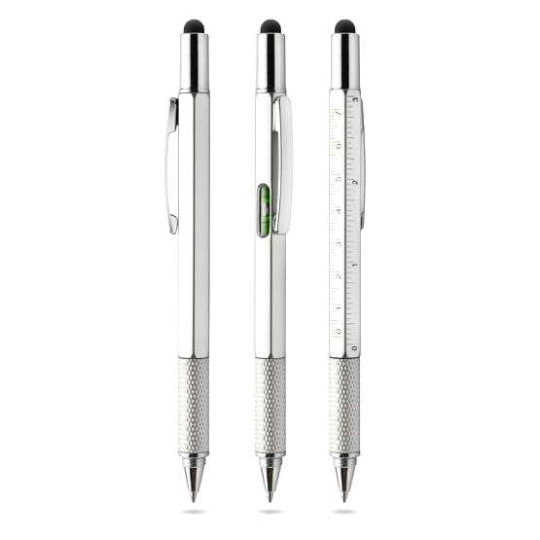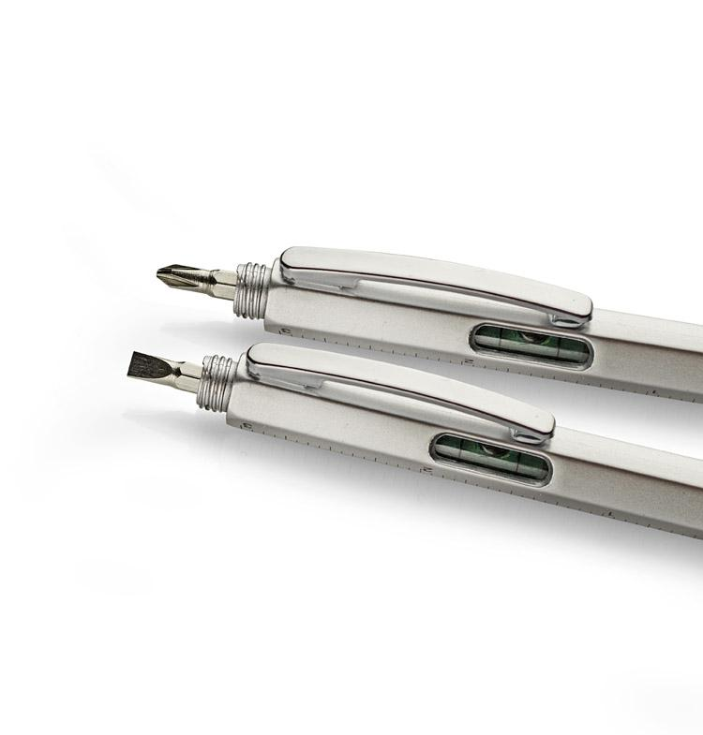
- Długopis 4-funkcyjny – 30szt.
Opis szczegółowy i parametry: Długopis wykonany z metalu łączący cztery funkcje: długopis, touch pen, wskaźnik laserowy, latarka. Znakowanie na skuwce lub korpusie, logo 1, 2, 3, 4, 5.
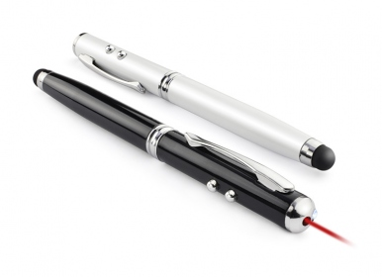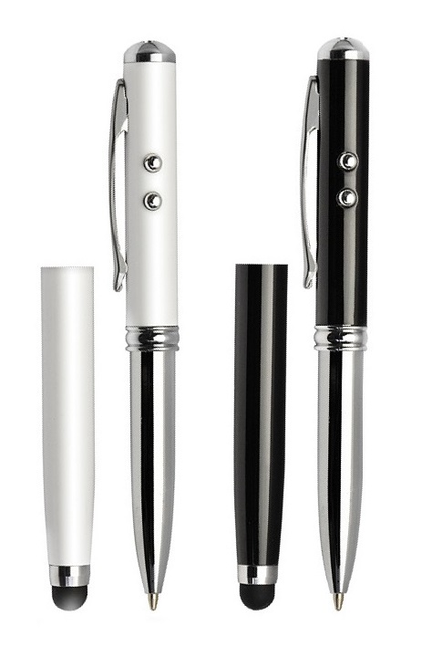

- Długopisy metalowe – 100szt.
Opis szczegółowy i parametry: Automatyczny długopis o gładkiej powierzchni, wykonany w całości ze stali, wyposażony w sześć czarnych antypoślizgowych pierścieni z tworzywa, kolor wkładu: niebieski, wymiary: 140 x 9 mm. Znakowanie na korpusie, logo 1, 2, 3, 4, 5.
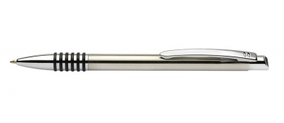
- Długopisy metalowe, półżelowe – 100szt.
Opis szczegółowy i parametry: Długopis metalowy o gładkiej powierzchni z mechanizmem wciskanym, z wkładem półżelowym o grubości pisania 0,7 mm, wykonany z aluminium z chromowanymi wykończeniem. Korpus ozdobiony srebrnym ringiem na dole oraz paskami o delikatnie chropowatej strukturze. Wkład w kolorze niebieskim. Wymiary: 141 x 10 mm. Znakowanie na korpusie, logo 1, 2, 3, 4, 5.
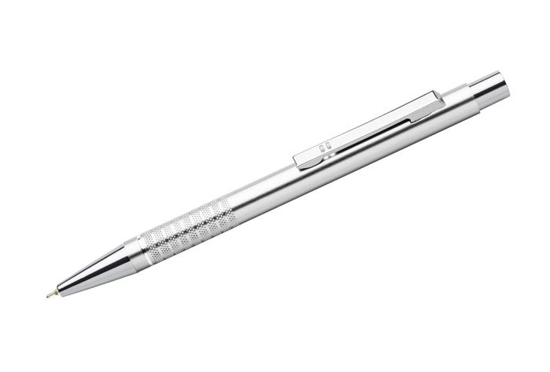
- Długopisy – 100szt.
Opis szczegółowy i parametry: Automatyczny długopis z niebieskim wkładem, wykonany z plastiku, z gumką na korpusie ułatwiającą trzymanie. Wymiary: 142 x 12 mm. Nadruk logo na korpusie, logo 1, 2, 3, 4, 5.

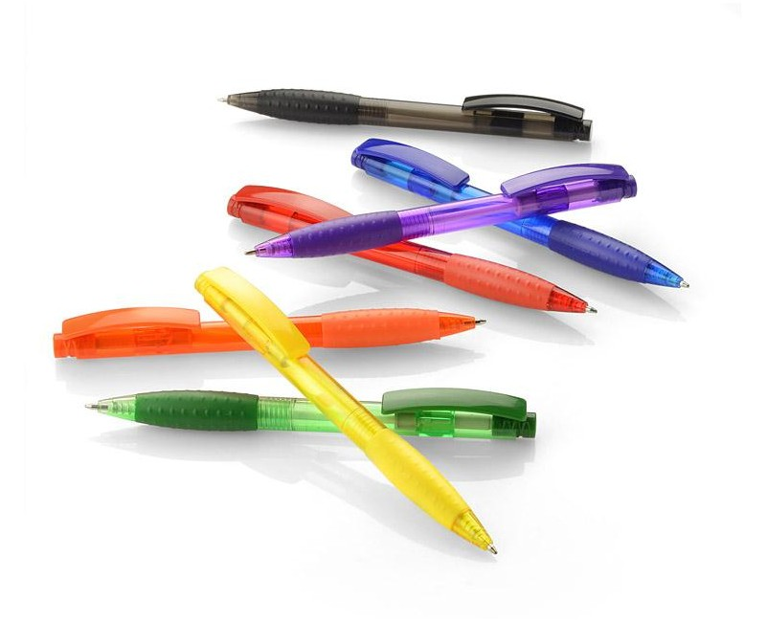
- Zestaw piśmienniczy z nadrukiem – 30szt.
Opis szczegółowy i parametry: Zestaw eleganckiego metalowego długopisu i ołówka automatycznego zapakowane w podręczne, metalowe etui. Wymiary: 180 x 60 x 17 mm (etui), 135 x 11 mm (długopis), 138 x 11 mm (ołówek). Oznakowanie zarówno na opakowaniu, jak i komplecie, logo 1, 2, 3, 4, 5, 6.

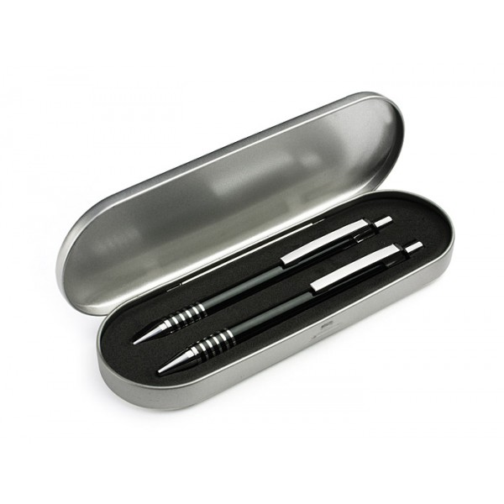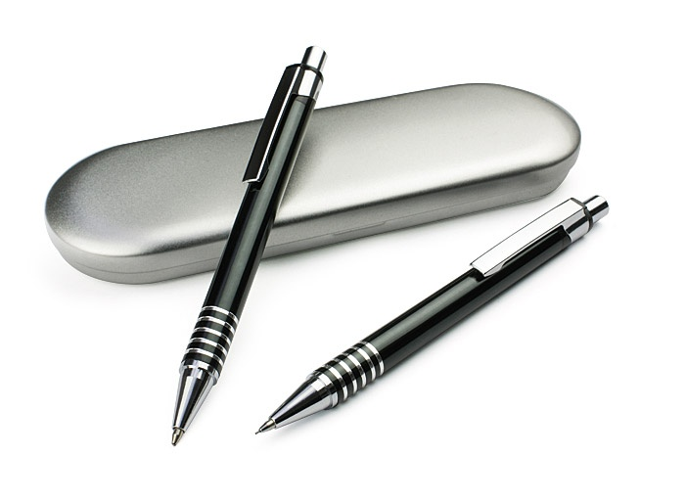

- Notes A5 z gumką i długopisem – 100szt.
Opis szczegółowy i parametry: Notes wykonany z ekologicznych surowców, 80 kartek. Karteczki przytrzymywane dopasowaną kolorystycznie gumką. Długopis dołączony w zestawie. Logo nadrukowane na notesie, logo 1, 2, 3, 4, 5, 6.

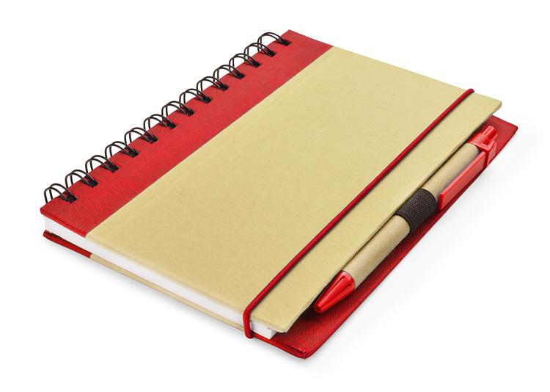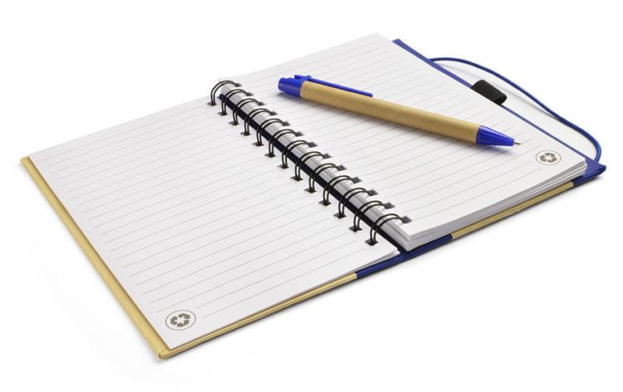

- Zestaw karteczek samoprzylepnych – 30szt.
Opis szczegółowy i parametry: Zestaw karteczek samoprzylepnych pakowanych w czarne etui zawierający: 1 bloczek dużych karteczek, 2 bloczki średnich karteczek i 8 małych bloczków zakładek indeksowych w różnych kolorach. Pudełko posiadać powinno miejsca na każdy z zestawów karteczek, tak aby się nie mieszały. Wymiary: 230 x 107 x 30 mm. Logo na metalowej blaszce, na wierzchu etui (dołączonej osobno), logo 1, 2, 3, 4, 5, 6.

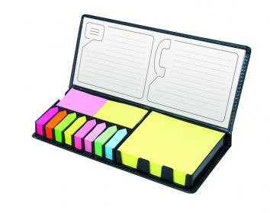
- Przenośna pamięć USB (Pendrive) o pojemności 64GB – 50szt.
Opis szczegółowy i parametry: pendrive USB, złącze USB 3.0, pojemność: 64GB, obudowa: stal nierdzewna, obsługiwane systemy operacyjne: Windows, Linux, MacOS, gwarancja: co najmniej 2 lata, znakowanie: logo 1 na pierwszym boku, logo 2, 3, 4, 5 na drugim boku.

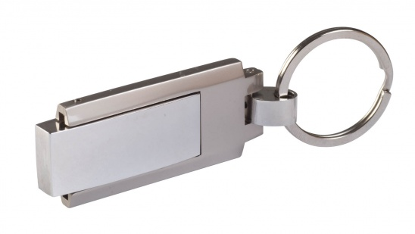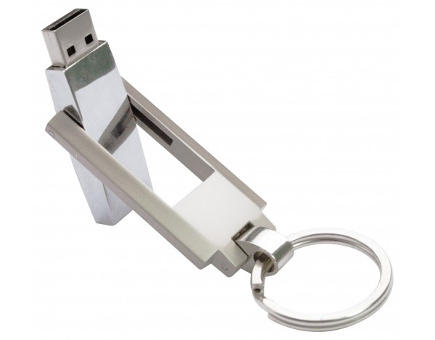

- Przenośna pamięć USB (Pendrive) ze złączem micro USB o pojemności 16GB – 20szt.
Opis szczegółowy i parametry: pendrive USB, złącze USB 2.0 + micro USB, obsługa trybu OTG, pojemność: 16GB, obsługiwane systemy operacyjne: Windows, Android, Linux, MacOS, gwarancja: conajmniej 2 lata. Znakowanie: logo 1 na pierwszym boku, logo 2, 3, 4, 5 na drugim boku.
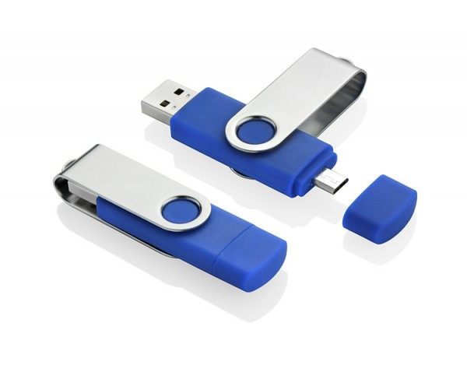

- Przenośna ładowarka do urządzeń mobilnych (powerbank) – 20szt.
Opis szczegółowy i parametry: Ładowarka przenośna (power bank) o pojemności 5200 mAh z wbudowanym kablem z wejściem micro USB, latarką z dwoma trybami świecenia (ciągłym i migającym) oraz 4 diodami informującymi o poziomie baterii. Wejście 5 V / 1 A, wyjście 5V / 1 A (zintegrowany kabel) i 2.1 A (port USB). W zestawie dołączony kabel z wtyczką micro USB. Wymiary: 100 x 42 x 22 mm. Boki urządzenia pokryte ekoskórą, gwarancja: 2 lata. Oznakowanie: logo 1, 2, 3, 4, 5.
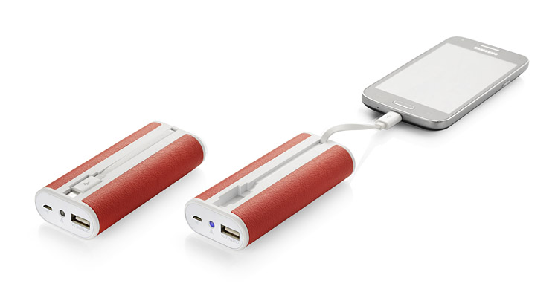
- Przenośna ładowarka do urządzeń mobilnych (powerbank) – 20szt.
Opis szczegółowy i parametry: Ładowarka przenośna (power bank) o dużej pojemności 6600 mAh. Ramka obudowy wykonana z metalu, a front z podświetlanego od spodu tworzywa. Daje to możliwość wygrawerowania logo, które po naciśnięciu przycisku zostanie podświetlone. Wyświetlacz pokazujący dokładną ilość energii (00-99), jaka pozostała w power banku. 2 wyjścia USB pozwalające na ładowanie dwóch urządzeń jednocześnie. Specyfikacja techniczna: wejście: 5 V / 1 A, wyjście: 5 V / 1 A i 2 A. Dołączony kabel USB z końcówką micro USB. Gwarancja: 2 lata. Oznakowanie: logo 1 na elemencie podświetlanym, logo 2, 3, 4, 5, 6 na obudowie.
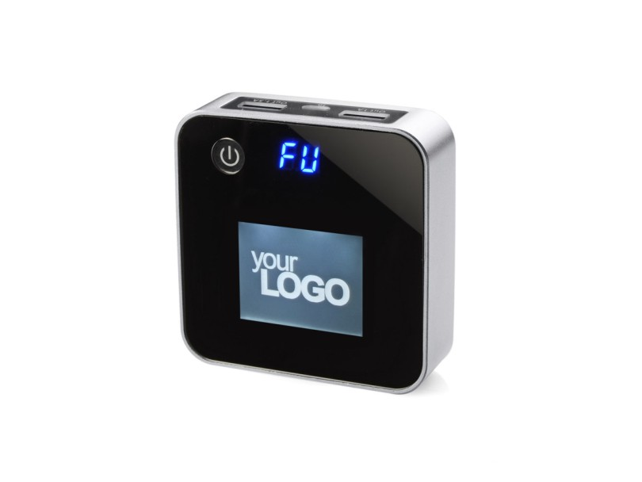

- Latarka samochodowa – 30szt.
Opis szczegółowy i parametry: Metalowa latarka samochodowa w postaci walca o wymiarach dł. 140 x śr. 24 mm posiadająca dwa źródła światła – na szczycie i wzdłuż boku. Światło białe lub czerwone pulsacyjne. Wyposażona w magnes. Logo na korpusie latarki, logo 1, 2, 3, 4, 5.

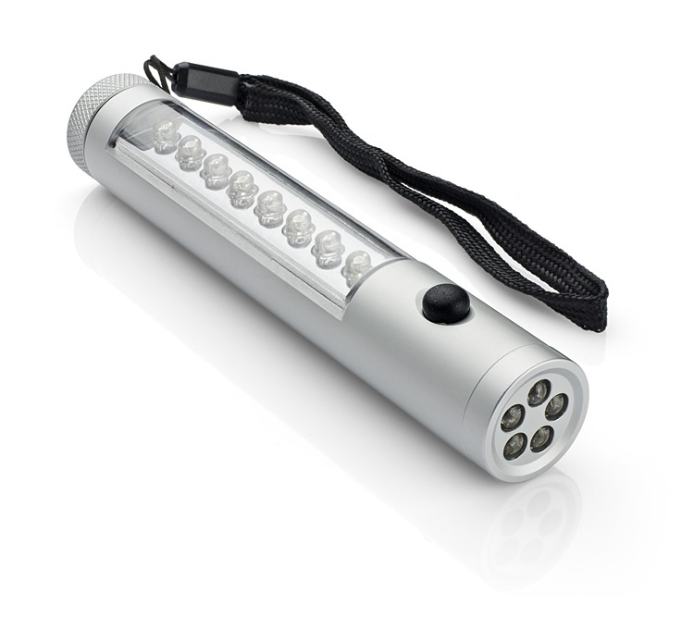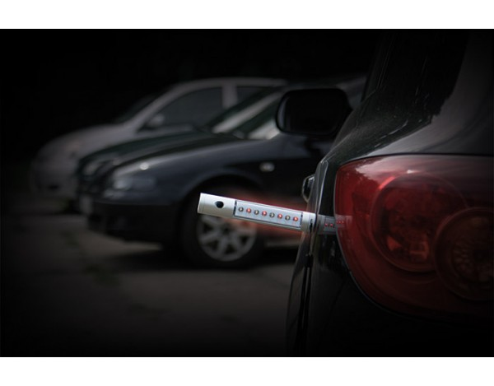

- Brelok - latarka – 30szt.
Opis szczegółowy i parametry: Brelok, wyposażony w latarkę, która po rozsunięciu może służyć jako mini lampka turystyczna. Baterie dołączone. Logo na korpusie latarki. Logo 1 na pierwszym boku, logo 2, 3, 4 na drugim boku, logo 5, 6 na trzecim boku.

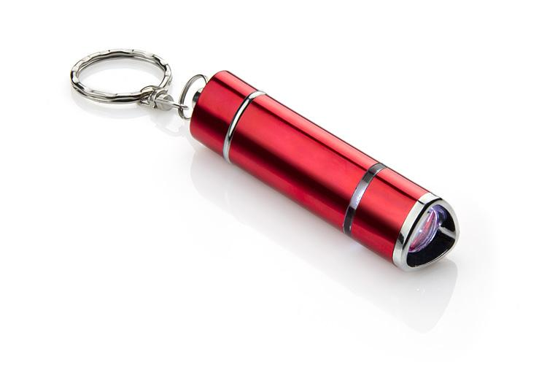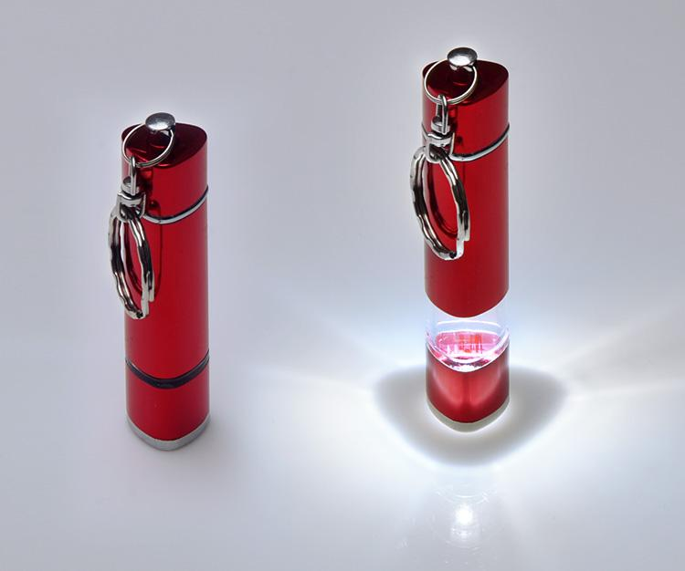

- Adapter podróżny – 30szt.
Opis szczegółowy i parametry: Adapter podróżny, dwuczęściowy i rozkładany, różne konfiguracje adaptera pasujące do większości gniazdek elektrycznych na całym świecie. Umieszczony sztywnym pudełku z tworzywa. Znakowanie na opakowaniu, logo 1, 2, 3, 4, 5.
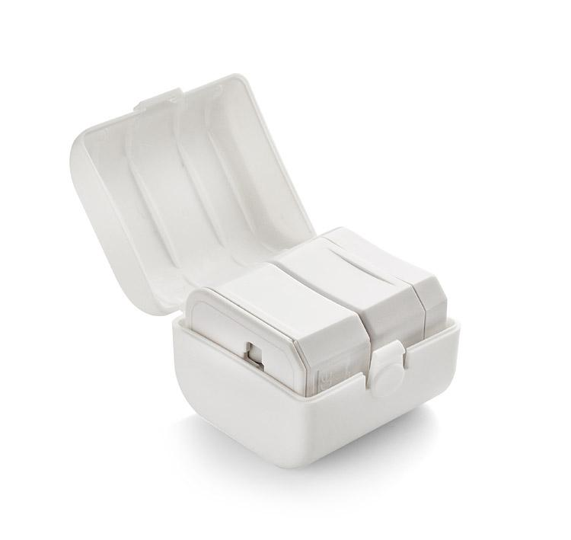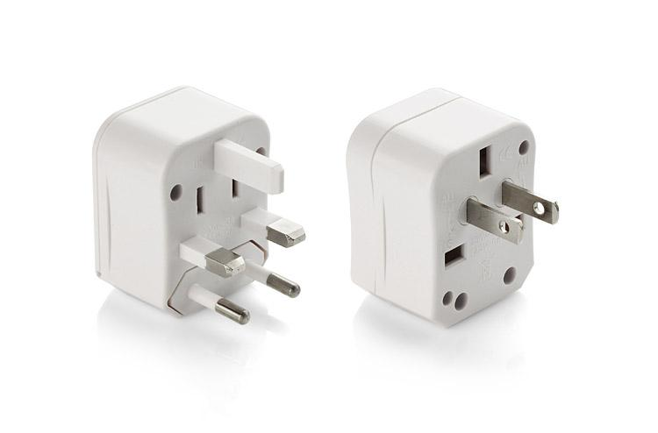

- Latarka z magnesem – 30szt.
Opis szczegółowy i parametry: Wykonana w całości z metalu latarka posiadająca rozsuwany, teleskopowy korpus oraz ruchomą główkę z 3 diodami LED, a także magnesy umieszczone na obydwu końcach latarki. Solidna konstrukcja wyposażona w metalowy klip do zawieszenia. Znakowanie możliwie na specjalnie przygotowanej płaskiej powierzchni na rękojeści, logo 1, 2, 3, 4, 5.
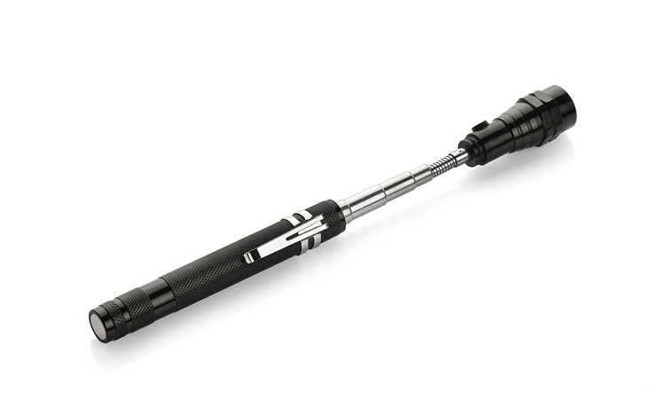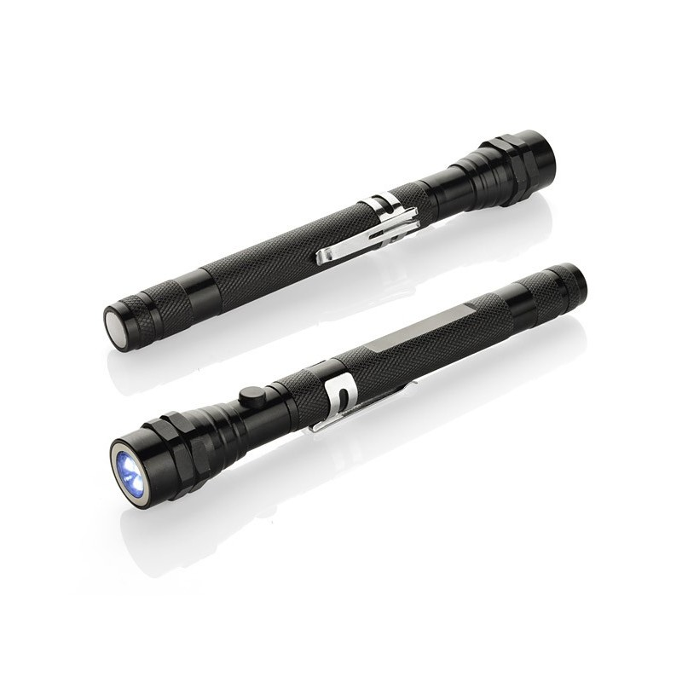

- Śrubokręt z zestawem bitów – 30szt.
Opis szczegółowy i parametry: Śrubokręt z zestawem bitów i kluczy nasadowych w metalowym etui zapinanym na zamek. Znakowanie na etui, logo 1, 2, 3, 4, 5, 6.
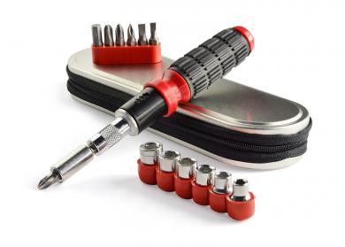
- Kubek szklany – 30szt.
Opis szczegółowy i parametry: Kubki szklane średniej wielkości wykonane z lekkiego szkła z podwójnymi ściankami, bezbarwne, pojemność: 250 ml, wysokość: 101 mm, średnica: 87 mm. Znakowanie: logo 1, 2, 3, 4, 5, 6.

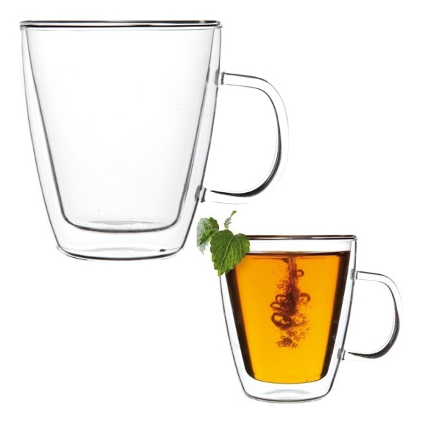

- Kubek ceramiczny – 30szt.
Opis szczegółowy i parametry: Dwukolorowy kubek ceramiczny (żółty z kremowym wnętrzem), pojemność: 250 ml, wysokość: 91 mm, średnica: 84 mm. Znakowanie: logo 1, 2, 3, 4, 5, 6.

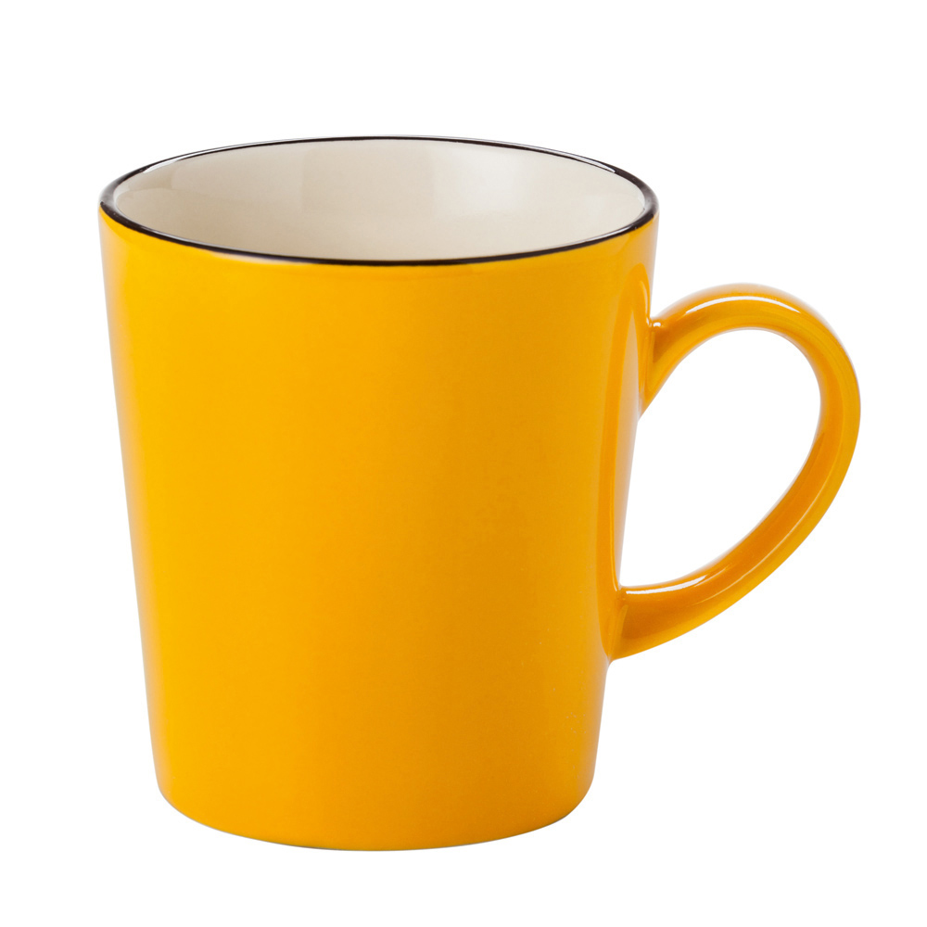

- Kalendarz trójdzielny na rok 2017 – 20szt. + wykonanie projektu graficznego
Opis szczegółowy i parametry: Kalendarz trójdzielny z indywidualnym projektem graficznym z użyciem zdjęć, grafik lub rysunków dotyczących projektu. Plecki to karton o gramaturze minimum 300 g/m2, na którym przyklejone jest kalendarium. Kalendarz trójdzielny winien mieć nadruki na pleckach, na stopce i pomiędzy kalendariami. Aktualny miesiąc zawsze wyróżniający się jaśniejszym tłem, niedziele i święta w kolorze czerwonym. Oznakowanie: logo 1, 2, 3, 4, 5, 6.

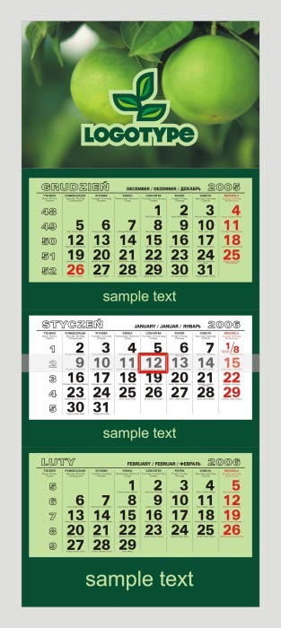

- Parasol męski – 20szt.
Opis szczegółowy i parametry: Parasol automatyczny samorozkładający się i samoskładający. Składany na 2 lub 3. Parasol posiadający 9 drutów z duraluminium ze wzmocnieniami z włókna szklanego .Czasza parasola wykonana z poliestru pongee o promieniu min 60cm, max 63cm. Długość parasola złożonego: min 29cm, max 32cm. W komplecie pokrowiec na parasol pasujący do parasola (materiał, wzornictwo). Nadruk na czaszy lub pokrowcu, logo 1, 2, 3, 4, 5, 6.

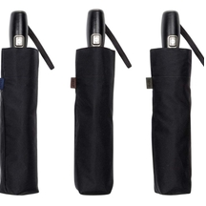

- Parasol damski – 20szt.
Opis szczegółowy i parametry: Parasol automatyczny (samorozkładający się i samoskładający), składany na 2 lub 3. Parasol posiadający 8 drutów z duraluminium, z końcówkami z włókna szklanego. Czasza parasola wykonana z poliestru pongee o promieniu min 53cm, max 55cm. System antywietrzny. Rączka gumowana dopasowana kolorem do czaszy. Czasza gładka. W komplecie pokrowiec na parasol pasujący do parasola (materiał, wzornictwo). Nadruk na czaszy lub pokrowcu, logo 1, 2, 3, 4, 5, 6.
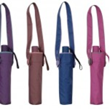

- Torba– 30szt.
Opis szczegółowy i parametry: Torba ekologiczna typu Green Bag, wykonana z polipropylenu, posiadająca usztywniane dno. Materiał: polipropylen 120 g/m2, wymiary: 310 x 280 x 220 mm, dł. rączek: 320 mm. Logo 1, 2, 3, 4, 5, 6.
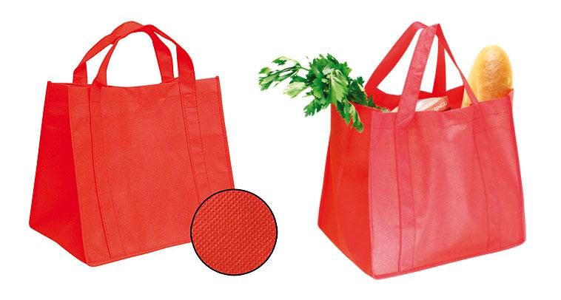
- Kosz na zakupy - 20 szt.
Opis szczegółowy i parametry: Kosz składany na zakupy z dwiema rączkami i dodatkową kieszonką, zapinaną na zamek typu Aberto. Kosz wykonany z wytrzymałego poliestru 600D. Wymiary: 525 x 290 x 19 mm (złożony), 485 x 290 x 240 mm (rozłożony). Logo 1, 2, 3, 4, 5, 6.
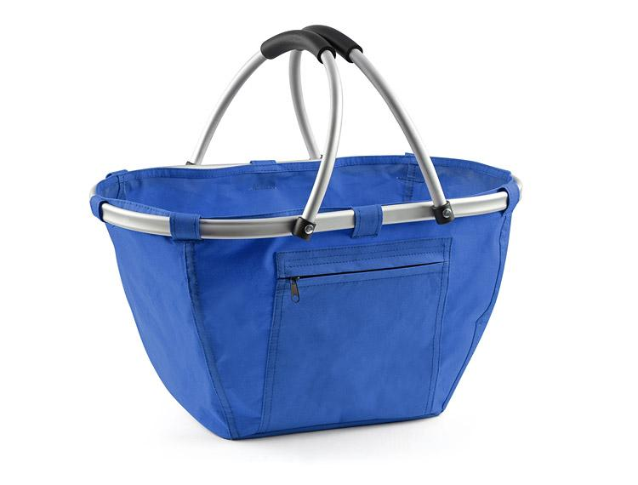
- Termos 500ml - 20szt.
Opis szczegółowy i parametry: Termos ze stali nierdzewnej o pojemności 500 ml z krótką smyczą. Termos posiadający podwójne ścianki. Wymiary: 240 x śr. 68 mm, pojemność nakrętki-kubeczka 90 ml. Logo 1, 2, 3, 4, 5, 6.

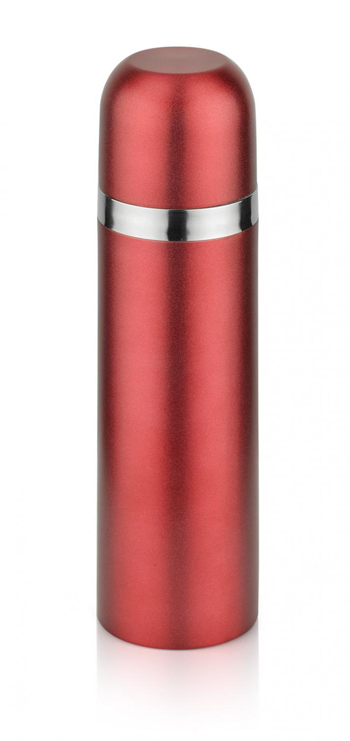
- Pojemnik 800 ml + 50 ml - 20 szt.
Opis szczegółowy i parametry: Kubek zakręcany przykrywką, w której mieści się zamykany pojemnik na dodatek. Do kubka dołączony jest widelczyk umieszczony w specjalnym uchwycie na korpusie kubka. Materiał: tworzywo, wymiary: 195 x śr. 108 mm. Logo 1, 2, 3, 4, 5, 6.

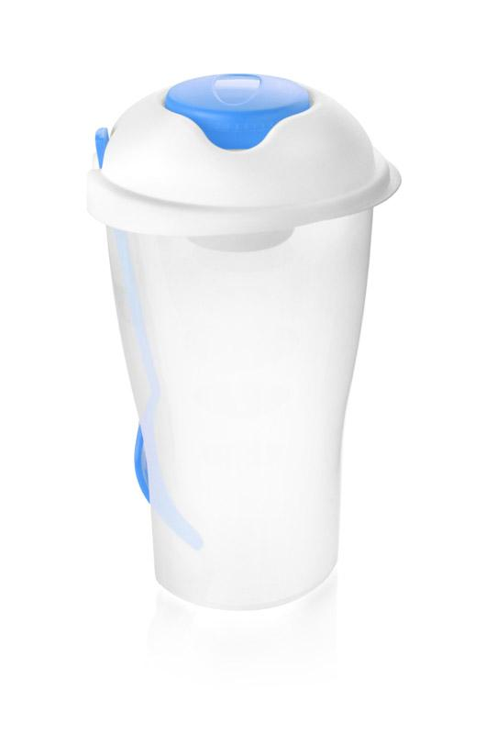
- Portfel męski czarny- 10 szt.
Opis szczegółowy i parametry: Portfel męski wykonany z naturalnej skóry, posiadający liczne kieszonki na karty kredytowe i dokumenty, zamykaną na zatrzask kieszeń na bilon, zamykaną na zamek kieszeń wewnętrzną oraz 2 przegródki na banknoty. Kolor: czarny, materiał: skóra, wymiary: 128 x 95 mm. Logo 1, 2, 3, 4, 5, 6.

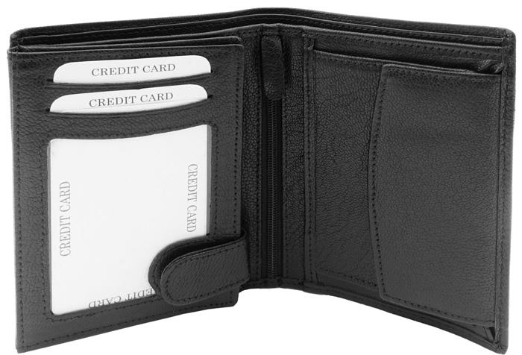
- Bransoletka B-FIT- 5 szt.
Opis szczegółowy i parametry: Funkcje bransoletki: wyświetlanie czasu i daty, krokomierz, funkcja "anti-lost", monitor snu, powiadomienia o połączeniach. Kolor: czarny, materiał: tworzywo, silikon, wymiary: 250 x 21 x 11 mm. Logo 1, 2, 3, 4, 5, 6.
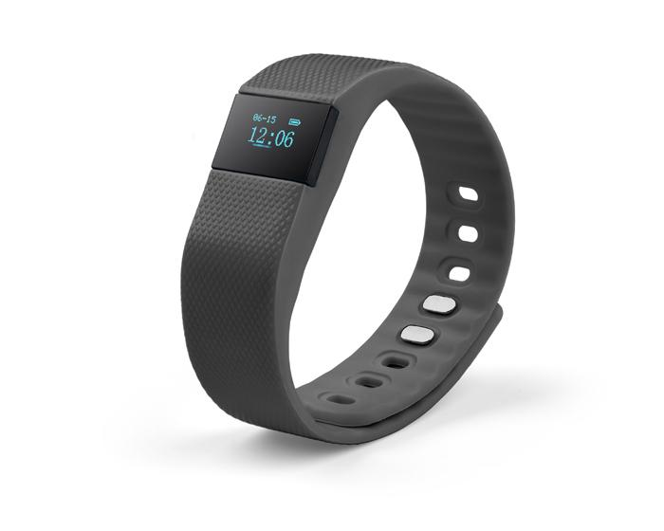
- Zestaw ceramiki do kawy - 4 zestawy
Opis szczegółowy i parametry: W skład zestawu wchodzą: mlecznik, cukiernica, imbryk, filiżanka ze spodkiem. Dzbanek, pojemność: 1000 ml, cukiernica, pojemność: 350 ml, Filiżanka, wysokość: 80 mm, pojemność: 150 ml, średnica: 65x65 mm, mlecznik, pojemność: 150 ml. Materiał: porcelana Royal.
Mlecznik – 4 szt., cukiernica – 4 szt., imbryk – 4 szt., filiżanka ze spodkiem – 32 szt. Logo 1, 2, 3, 4, 5, 6.
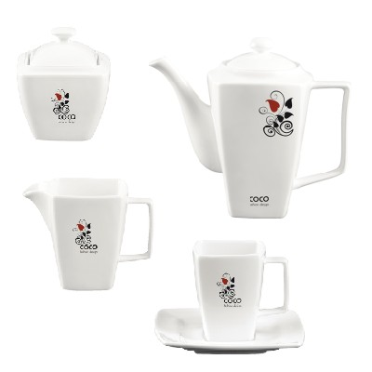

Wymogi ogólne wszystkich projektów graficznych:

Wytyczne w zakresie promocji dostępne są na stronie:
http://www.ncbr.gov.pl/programy-krajowe/wytyczne-w-zakresie-promocji-projektow-finansowanych-ze-srodkow-krajowych/

Na wszystkich zamówieniach powinny być zastosowane poniższe logotypy. Z uwagi na dużą liczbę logotypów ich docelowe umiejscowienie zostanie ustalone w trakcie projektowania ostatecznej graficznej formy produktów reklamowych. Na tym etapie ustalona zostanie także kolorystyka produktów.

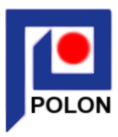

Rys. 1. Logotypy (licząc od lewej): 1 – projektu; 2 – lidera, NCBJ; 3 – konsorcjanta, firmy Syskon; 4 – konsorcjanta firmy OTJ Polon Wrocław.

Logotypy z Rys. 2 zostały pobrane ze stron:

Logotyp PBS: http://www.ncbir.pl/programy-krajowe/program-badan-stosowanych/i-konkurs-pbs/materialy-do-pobrania/

Logo NCBR: http://www.ncbir.pl/dla-mediow/logotypy/narodowe-centrum-badan-i-rozwoju/

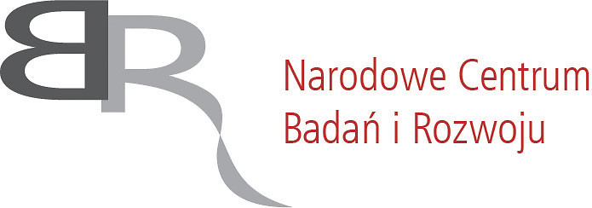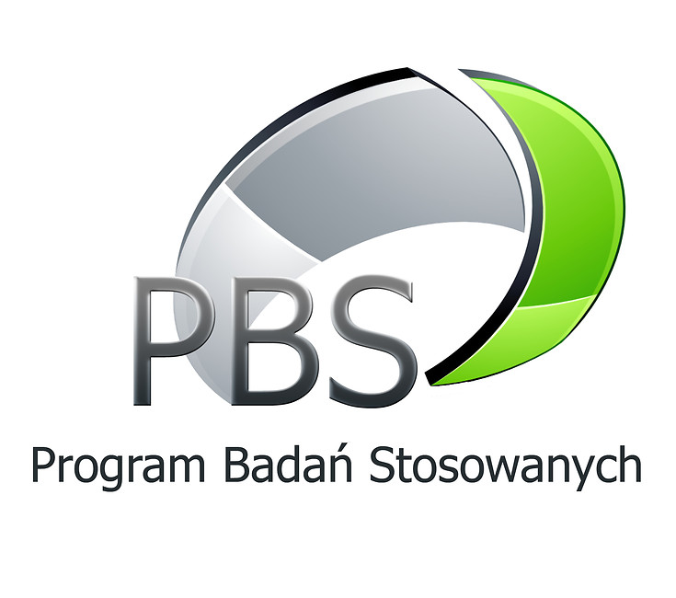

Rys. 2. Logotypy (kontynuując i licząc od lewej): 5 – Narodowego Centrum Badań i Rozwoju, 6 – Programu Badań Stosowanych.

